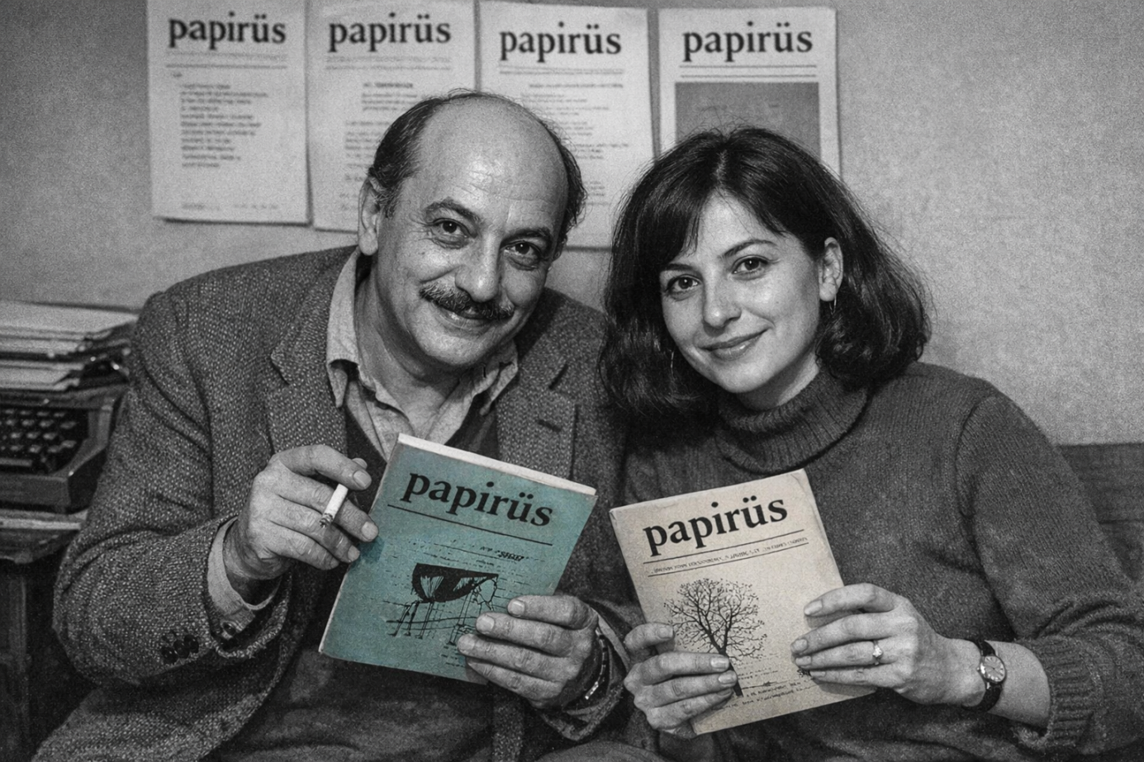

CEMAL SÜREYA ve PAPİRÜS DERGİSİ

Papirüs Dergisi,
Edebiyatımızda özellikle
1960’lı ve 1970’li yıllarda etkili olmuş
Önemli edebiyat dergilerinden biriydi.
Cemal Süreya tarafından çıkarılmış
ve dönemin edebiyat ortamında
Yeni şiir anlayışlarının tartışıldığı
Önemli bir platform hâline gelmişti.

O yıllarda dergiler
Sadece marketlerde bulunuyor.
Kapaklarındaki resimler,
Albenili fotoğraflarla satılıyor.
Ömrü iki asrı bulmayan dergiciliğimiz
Çok değil 40 yıl öncesine kadar
Fikirler ya da ekoller etrafında şekillenirdi.
Her görüş kendini dergiyle ifade ederdi.
Siyasal farklılıklar ya da edebiyat
Bakışları çizgilerini dergilerle çeker,
Onların adıyla anılırdı.
Cemal Süreya'nın "Papirüs"ü de
Bunlardan biriydi ...

Dergi çıkarmak bir tutkuydu
Cemal Süreya için.
“Edebiyatın nabzı dergilerde atar”dı çünkü.
Dergilerde serpilirdi bir ülkenin edebiyatı.
Bu yüzden hep dergilerde yaşadı Süreya.
Ya bir dergi çıkararak
Ya da çıkaracağı bir dergiyi düşleyerek.

İlk kez 1960’ta çıkarmıştı Papirüs’ü.
Ancak dört sayı sürdü bu dergi serüveni.
1966 Haziran’ında yine birinci sayıdan başladı
ve 1970’in Mayıs’ına kadar direndi.

Ama yılmadı.
On yıl sonra, bu kez üç aylık olarak
Çıkarmayı denedi Papirüs’ü.
Maaşından başka geliri yoktu.
Kimi eski okurlarının
Abone desteğiyle bir yıl içinde
İki sayı çıkarmıştı ki
Önce 12 Eylül fırtınası,
Ardından baskı giderlerinin korkunç yükselmesi
Dergi serüvenini, bir daha başlamamak üzere
Sona erdirdi.

Tomris Uyar
Papirüs’teki Günler’ini anlatıyor

Şimdi düşünüyorum da,
1966 yazında Cemal Süreya,
Ülkü Tamer ve benim Papirüs dergisini
Çıkarmaktaki inadımıza şaşırıyorum.
Üçümüz de güç günler geçiriyorduk.
O dönemde, özellikle para açısından.
Cemal Süreya’nın bir akrabasından
Toplu bir alacağı vardı ama nedense
Bölük pörçük taksitlerle alabiliyordu
Cemal Süreya ile ben
Kazancı Yokuşu’nda kiraladığımız
Evi de çalışma mekânı yaptık.

Ayrıca, Cemal Süreya,
Bir aralar birkaç sayı çıkardığı
Papirüs’ünü unutamamıştı.
Ülkü Tamer’se bu konudaki deneyimi,
Teknik becerisi ve estetik kaygısıyla
Bu iş için biçilmiş kaftandı.
Benim içinse bir tutku değildi

Cemal Süreya, ister istemez
Başyazıları yazmaya başladı.
Ülkü Tamer, kâğıtçı, basımevi,
Dağıtımcı ilişkilerini ve
Derginin mizanpajını üstlendi.
Ben de yazıların düzeltisi ve
Redaksiyonuyla ilgilenecektim.

İlk bunalımı,
Edip Cansever sayesinde atlattık.
Cansever, yazıhaneye serdiğimiz küçük
Halının çok değerli olduğunu belirtince,
Onu hemen gözden çıkardık.
ve küçük halı sanırım Edip Cansever’in
Engin antikacılık bilgisi (!) yüzünden,
Ettiğinden oldukça yüklü bir fiyata alındı
Halı temizlendi, biz de tertemiz
İki Papirüs’e daha sahip olduk.

Bu olaydan sonra Ülkü Tamer,
Cemal Süreya'nın derginin ilk sayısına
Halıya teşekkür ilanı koyalım dediğini
Fakat sonradan vazgeçtiklerini aktarır.

İlk dört sayıda her şey yolunda gitti.
O sayıdan sonra yangın çıktı.
Şimdilerdeki gibi e-mailler yoktu.
Yazılar mektupla geliyordu.
Stoktakiler, arşivler, abonelerin listesi
Her şey yandı, bitti, kül oldu...

Yine baştan başlandı...
Papirüs şiir ağırlıklıydı.
Ancak çeviri de, öykü de,
Eleştiri de biyografi de vardı.
Turgut Uyar'dan Attilâ İlhan'a,
Ece Ayhan'dan İlhan Berk'e
Akla gelen tüm şairlerin yolu
Papirüs'ten geçti.

Bildiğimiz pek çok dize
Papirüs'ün sayfalarından yayıldı.

Papirüs bir okuldu.
Aboneler yazarlardan öğreniyor,
Dergiye hikaye, öykü, yazı yazıyor,
Yazarlık ilk filizlerini Papirüs'te veriyordu.
Füruzan "Papirüs"ün edebiyatımıza
Armağan ettiği en bilinen örneklerden biriydi.
Papirüs, genç yazarlar Ataol Behramoğlu,
İsmet Özel ve Selim İleri için,
Genç oyuncuların kendilerini gösterdiği
Futbol takımları gibiydi.

Papirüs’ün ofisi bir süre sonra edebiyatın
Buluşma noktası hâline gelmişti.
Çaylar ve sigara dumanı altında
Yazarlar saatler süren tartışmalarını
Burada yapıyordu.
Sadece masa başında değil.
Fethi Naci ile Asım Bezirci'nin
Toplumculuk tartışması
Derginin sayfalarında sürdü.
Onat Kutlar ile Halit Refiğ,
Milli sinema üzerine atışmayı
Papirüs’te yaptı.

Dergilerin de insanlar gibi
Bir yaşamı var, diyor Tomris Uyar.
Papirüs’ün yaşamı
Cemal Süreya'nın yaşamıydı.
Papirüs için parasız kaldı,
Çocuğunu ihmal etti,
Dostlarıyla yolları ayrıldı, işini bıraktı.
Son sayısında
Bin yıllık aboneyim sana
Seviyorum seni taşıran damla dediği
O "taşıran damla"nın peşinden koştu.

